Toelichting op het instrument

Voorbereidingskaart dialoog

(ruimte voor uw logo) |  | 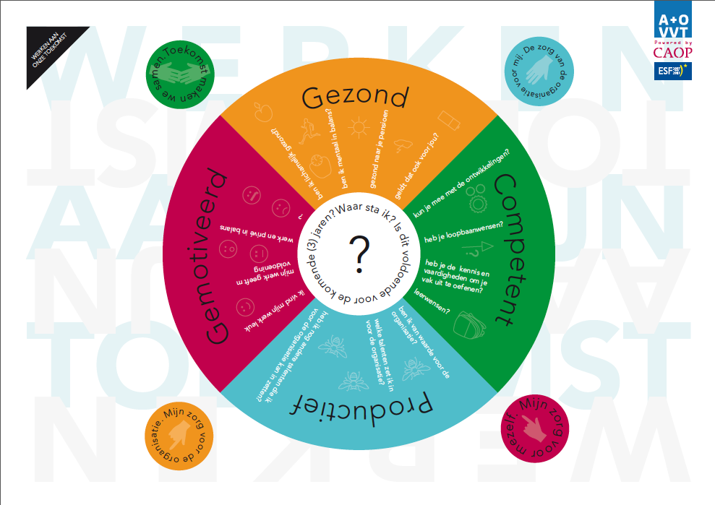
Inleiding
Deze kaart kun je op twee manieren gebruiken: individueel en/of met je team.
Medewerkers maken de zorg. Je kunt de beste zorg verlenen als je gezond, competent en gemotiveerd bent. Daarom is van belang regelmatig stil te staan bij hoe het met JOU en je TEAM in je werk gaat – nu en in de toekomst.

Individueel gebruik van deze kaart
Medewerkers maken de zorg. Je kunt je de beste zorg verlenen als je gezond, competent en gemotiveerd bent. Daarom is van belang regelmatig stil te staan bij hoe het met JOU in je werk gaat – nu en in de toekomst.
Deze kaart zet je tot nadenken aan en biedt handvatten voor je gesprek met je leidinggevende. Schrijf in ieder vak op wat bij je opkomt. Waar sta je en is dit voldoende voor de komende (3) jaren?

Gebruik van de kaart met een team
Ieder teamlid vult op de kaart in hoe hij aankijkt tegen de gezondheid, compentie, motivatie en productiviteit van het team. Waar staat het team nu en is dit voldoende voor de komende (3) jaren?

Tip aan leidinggevende
Deze kaart kan individueel of in teamverband worden gebruikt. Wanneer je de kaart gebruikt voor een gesprek met een medewerker of een team, kun je ter voorbereiding zelf ook de kaart invullen. Hoe kijk jij aan tegen de gezondheid, competentie, motivatie en productiviteit van de medewerker of het team? De dialoog krijgt een meerwaarde door elkaars verwachtingen samen te bespreken.
Verwachtingen en resultaten in kaart
Datum:
Gesprekspartners:
Gezond
De dialoog in steekwoorden
We spreken af
Wie | doet wat

Verwachtingen en resultaten in kaart
Competent
De dialoog in steekwoorden
We spreken af
Wie | doet wat

Verwachtingen en resultaten in kaart
Productief
De dialoog in steekwoorden
We spreken af
Wie | doet wat

Verwachtingen en resultaten in kaart
Gemotiveerd
De dialoog in steekwoorden
We spreken af
Wie | doet wat

Verwachtingen en resultaten in kaart
:
Overige afspraken
De dialoog in steekwoorden
We spreken af
Wie | doet wat

